KONSULTACJE DOTYCZĄCE PROJEKTU MIEJSCOWEGO PLANU ZAGOSPODAROWANIA PRZESTRZENNEGO DLA OBSZARU POŁOŻONEGO W REJONIE ULIC: BESKIDZKIEJ, OŚWIĘCIMSKIEJ, DŁUGIEJ I GOŹDZIKÓW W TYCHACH – ETAP I
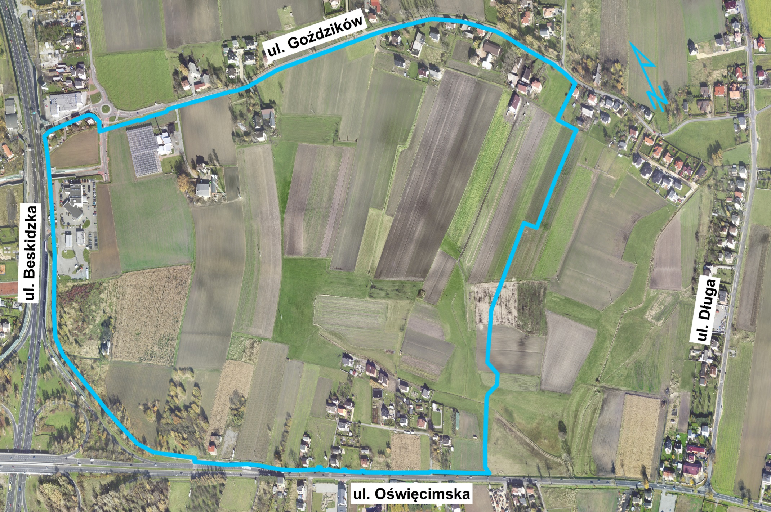

Spotkanie konsultacyjne odbędzie się w dniu 5 marca 2020 r. o godzinie 17.00 w sali 102 na I piętrze Urzędu Miasta Tychy przy al. Niepodległości 49 w Tychach.
Podczas spotkania zaprezentowany zostanie aktualny wariant projekt planu miejscowego dla obszaru położonego w rejonie ulic: Beskidzkiej, Oświęcimskiej, Długiej i Goździków w Tychach – etap I, którego rozwiązania planistyczne wynikająze wcześniejszych konsultacji społecznych.
Do projektu planu miejscowego można składać w terminie do 24 marca 2020 r. pisemne uwagi.
Dodatkowych informacji udzielają pracownicy Wydziału Planowania Przestrzennego i Urbanistyki pod numerami telefonów: (32) 776-37-01 lub kierowanych na adres e-mailowy: urbanistyka@umtychy.pl

